Accueil des élèves ukrainiens en cours de mathématiques
Luca AGOSTINO professeur au lycée international de Saint-Germain-en-Laye
Matthieu CATHELIN IA-IPR de mathématiques Académie de Lille
Nicolas GENDREAU IA-IPR de mathématiques Académie de Normandie
Anne MENANT IA-IPR de mathématiques Académie de Versailles

Ce document est destiné aux professeurs qui sont amenés à accueillir dans leurs classes des élèves provenant de l’Ukraine. En tenant compte des spécificités liées à cette situation inédite, il complète les ressources d’ores et déjà mises à disposition des enseignants au titre de l’accueil de tout élève EANA (élève allophone nouvellement arrivé). Il a pour vocation à être actualisé en fonction de l’évolution de la situation en Ukraine.

1. Généralités
Le système scolaire ukrainien est assez proche du nôtre. Les élèves entrent à 6/7 ans à l’école élémentaire (éducation élémentaire) et à 10/11 ans dans ce qui correspond à notre collège : éducation secondaire de base (classes 5, 6, 7, 8 et 9). Ils y restent 5 ans avant d’entrer dans ce qui correspond à notre lycée général, technologique ou professionnel : éducation secondaire supérieure (classes 10 et 11) ou éducation professionnelle/technique. Ils partent à l’université à 17/18 ans. Des élèves de 18 ans, qui sont scolarisés dans le supérieur en Ukraine, seront peut-être affectés en lycée en France : cela pourra les déstabiliser quelque peu.
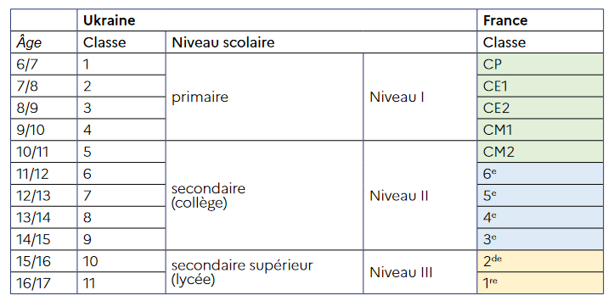
Source : Eduscol

2. Les programmes ukrainiens, la plateforme de l’école ukrainienne, et les manuels scolaires

Les programmes ukrainiens
Vous avez en annexe les programmes ukrainiens et leur traduction. À partir de ces documents, les élèves que vous accueillez pourront vous montrer les lignes de leur programme qu’ils ont déjà travaillées. La traduction de ces lignes des programmes vous permettra de savoir exactement ce que ces élèves ont travaillé et ce qu’il reste à aborder.

La plateforme de l’école ukrainienne
Les professeurs peuvent s’appuyer sur les contenus de la plateforme numérique pour l’enseignement à distance du ministère de l’Éducation et de la science ukrainienne.

Ces contenus comprennent des vidéos de cours suivies d’une série d’exercice et d’un test de fin d’apprentissage.

Eduscol précise que ces ressources proposées permettent aux élèves de poursuivre leurs apprentissages dans leur langue maternelle et de conserver un lien avec leur culture. Ces cours complètent les contenus des séances proposés par les professeurs français :
- pendant la classe en autonomie et dans le cadre de la différenciation pédagogique ;
- sur le temps extrascolaire, dans le cadre des devoirs à la maison ;
- dans le cadre périscolaire, lorsque des professeurs ukrainiens interviennent notamment dans ce contexte.

On pourra donc alterner des moments de travail en autonomie sur ces ressources si vous étudiez avec vos élèves des notions qu’ils connaissent déjà. Si les notions mathématiques que vous souhaitez aborder avec vos élèves français ne sont pas connues des élèves ukrainiens et que ces notions sont dans le programme ukrainien, alors les inclure dans les apprentissages semble plus pertinent.

Traduction des pages de la plateforme
L’interface de la plateforme est en langue ukrainienne. Le professeur qui souhaite comprendre l’ergonomie du site et l’utiliser peut procéder à une traduction automatique brute en français par le biais des options de son navigateur.

- Sur le navigateur Chrome : l’utilisateur peut cliquer droit sur la page choisie, puis sélectionner l’option « traduction en français ». La page consultée est automatiquement traduite par le navigateur.

- Sur le navigateur Edge : un clic droit permet de choisir l’option « Traduire en français ».
- Sur le navigateur Safari : un clic sur le bouton Traduire  permet de choisir la langue de traduction.

- Sur le navigateur Mozilla : Par défaut, Firefox ne propose pas de fonctionnalités de traduction, vous pouvez cependant facilement en bénéficier en installant des extensions.

Sous-titrage des vidéos ukrainiennes en français
La même manipulation permet de traduire les propos de chaque vidéo de la plateforme, retranscrit à droite de la vidéo.

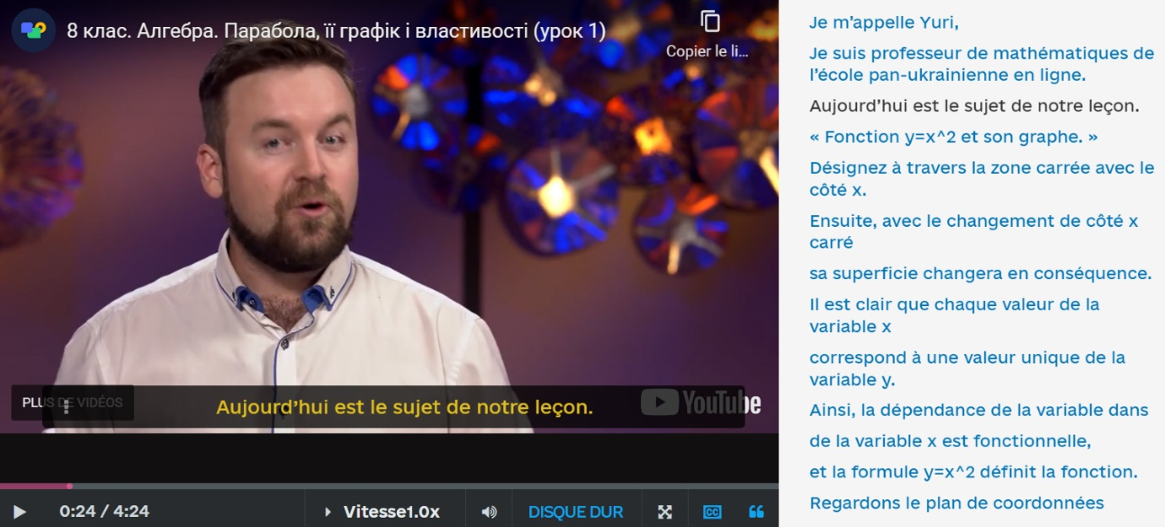
Les vidéos disponibles sur la chaîne YouTube de la plateforme (lien) sont également disponibles avec des sous-titres en français.

L’icône paramètre permet d’accéder au menu des sous-titres :

Dans le menu « sous-titres », choisir « Traduire automatiquement » puis sélectionner la langue française.

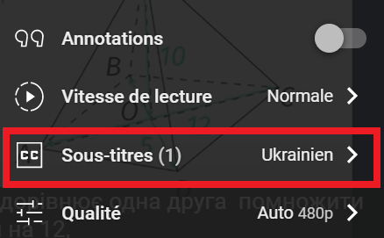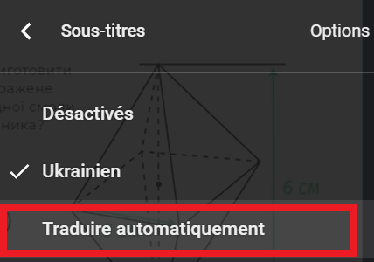

Les manuels scolaires ukrainiens de mathématiques
- Des manuels scolaires ukrainiens sont disponibles au format pdf.
 |  | Mathématiques (Математика)
Âge | Classe en Ukraine | Algèbre (Алгебра) | Géométrie (Геометрія)
10/11 ans | 5 клас | 3 manuels ICI
11/12 ans | 6 клас | 1 manuel ICI
12/13 ans | 7 клас | 1 manuel ICI | 1 manuel ICI
13/14 ans | 8 клас | 2 manuels ICI | 3 manuels ICI
14/15 ans | 9 клас | 7 manuels ICI | 6 manuels ICI
15/16 ans | 10 клас | 5 manuels ICI
15/16 ans | 10 клас | 5 manuels ICI | 6 manuels ICI
16/17 ans | 11 клас | 4 manuels ICI
16/17 ans | 11 клас | 4 manuels ICI | 4 manuels ICI

Ces manuels peuvent être mis à disposition des élèves ukrainiens pour accéder à des traces écrites de cours.
3. Réflexions pour une adaptation des gestes pédagogiques en classe.
Ce chapitre souhaite apporter des éléments de réflexion à l’enseignant de mathématiques accueillant des élèves allophones dans ses classes. Il s’agit d’adaptations de ses propres gestes pédagogiques qui s’avèrent nécessaires pour favoriser, voire permettre, la compréhension des consignes et des contenus du cours par les élèves ne maîtrisant pas la langue de scolarisation française.

Adaptations à l’oral : les consignes.
La vidéo 1 (https://monnuage.ac-versailles.fr/s/qjd5d9TpKwFEqGq) permet de se mettre dans la peau d’un élève allophone et recevoir à l’oral la consigne d’un exercice en langue étrangère (ici le roumain).
Ce document est organisé en trois « paliers », chaque palier constitue une modalité d’énonciation de la consigne et comporte différents niveaux d’adaptation des gestes professionnels.
Regardez la vidéo et essayez de répondre aux questions suivantes
- Quelle est la consigne de l’exercice ?
- À partir de quel palier je l’ai comprise ? Y a-t-il eu un élément précis qui me l’a permis ? Si oui, lequel ?
- Faites la liste des adaptations réalisées par l’enseignante au palier 2 puis au palier 3.
Éléments de réponse et analyse :
Le palier 1 nous permet de ressentir la difficulté de recevoir une consigne dans une langue étrangère relativement éloignée du français. Spontanément nous faisons l’effort de trouver des similitudes entre les mots français et étrangers. Malgré le fait que certains éléments du discours puissent être reconnaissables, cela ne nous permet pas d’être assurés de la compréhension de la tâche à réaliser. Il est légitime de penser qu’un élève face à cette difficulté risque de se démotiver rapidement et de ne pas s’engager dans l’activité mathématique.
Dans le palier 2 l’enseignante montre une boîte qui matérialise le parallélépipède évoqué dans l’énoncé. De plus, elle indique avec le doigt les éléments qui le composent (sommets, arêtes et faces) à l’instant où elle en prononce les mots correspondants dans la langue étrangère.
Nous sommes ainsi en présence de deux adaptations :
- L’utilisation d’un objet pour matérialiser le solide permet de poser le cadre de l’exercice et le sujet d’étude. L’élève opère ainsi, instinctivement, une sélection de compétences mathématiques et de vocabulaire afférent au domaine de la géométrie dans l’espace.
- La gestuelle indiquant chaque élément du parallélogramme et son nom permet la construction du vocabulaire spécifique, au moins à l’oral. L’élève fait alors le lien entre le « son » correspondant à chaque mot, l’objet matériel et la notion mathématique abstraite. N’oublions pas qu’un élève allophone peut ne pas connaître l’alphabet latin et ainsi ne pas savoir faire le lien entre le son et son écriture.
À ce stade, si l’élève n’a pas encore compris la véritable consigne de l’exercice, il peut néanmoins s’engager dans des démarches de recherches, voire faire des propositions par intuition.
Le palier 3 rajoute un élément de gestuelle permettant d’expliciter la consigne : après avoir nommé chaque élément géométrique du parallélépipède, l’enseignante commence à les énumérer et rajoute un geste avec la main laissant imaginer que cette énumération pourrait continuer. À la compréhension du contexte et à la connaissance du vocabulaire, s’ajoute ainsi l’adaptation de la question sous forme de « mime ». L’élève a tous les éléments pour s’engager dans une stratégie pertinente. Il est important de rappeler que les adaptations par la gestuelle et la mimique sont à la base des didactiques des langues vivantes étrangères depuis plusieurs années.
Transcription de l’énoncé : On considère un parallélépipède droit. Compter le nombre de sommets, d’arêtes et de faces.

Adaptations de la trace écrite du cours : les définitions
La vidéo 2 (https://monnuage.ac-versailles.fr/s/J7wqjkSBRjGdQwa) permet de se mettre dans la peau d’un élève allophone lors de la phase d’institutionnalisation des notions.
Ce document est organisé en deux « paliers », chaque palier constitue une modalité d’énonciation de la même définition et comporte différents niveaux d’adaptation des gestes professionnels.
Regardez la vidéo et essayez de répondre aux questions suivantes
- Quelle est la définition énoncée par le professeur ?
- Quelles sont les accroches qui m’ont permis de contextualiser la définition ?
- Faites la liste des adaptations réalisées par l’enseignante au palier 1.

Éléments de réponse et analyse :
Pareillement à la première situation étudiée, le palier 1 nous permet de ressentir la difficulté d’appréhender à la fois le contexte dans lequel se situe la définition donnée, mais aussi, et surtout, le détail de son contenu si on ne maîtrise pas la langue employée. Plusieurs élèves allophones ont été scolarisés antérieurement dans un pays dont la langue écrite n’utilise pas les symboles alphabétiques latins. Supposons ici que ni la langue orale ni la langue écrite ne permettent à l’élève de trouver des accroches à sa compréhension. La double difficulté à la fois de la compréhension orale et écrite peut produire une surcharge non seulement cognitive, mais aussi émotionnelle ayant comme conséquence le décrochage.
Si la trace écrite n’est pas modifiée dans le palier 2 (ce qui peut être justifié par l’exigence de l’enseignant à fournir un cours rigoureux aux élèves), l’enseignant s’appuie sur trois exemples numériques, il détaille le troisième et le met en relation avec des symboles de la trace écrite. Nous sommes ainsi en présence de deux adaptations :
- L’utilisation d’un exemple numérique qui permet à l’élève d’appréhender le contexte mathématique où se situe le cours. Cet exemple est détaillé à l’aide de symboles explicitant les opérations (des flèches) et verbalisé en répétant plusieurs fois la même phrase “on rajoute 2” ce qui permet à l’élève d’identifier des phonèmes de la langue de scolarisation et les mettre en lien avec une écriture mathématique.
- L’exemple numérique proposé est mis en lien, à l’aide d’un trait-flèche, avec le mot “suite arithmétique” et par un surlignage au tableau. Ce geste permet à l’élève d’identifier dans la trace écrite le mot “suite arithmétique”. L’intérêt principal de cette adaptation est d’accompagner l’apprentissage de la langue écrite par des apports de vocabulaire mathématique tout en entraînant l’élève à reconnaître des mots clefs liés au chapitre étudié.
Cette vidéo permet de réfléchir au fait que, au-delà des apports mathématiques, l’élève allophone pourra profiter des adaptations évoquées pour progresser dans l’apprentissage de la langue. Cela concerne aussi bien le vocabulaire que la syntaxe. En effet, les structures syntaxiques peuvent différer grandement suivant les langues en entraînant avec elles des difficultés de compréhensions des contenus. À ce sujet, la figure suivante montre la traduction littérale du tableau présenté dans la vidéo où on peut remarquer l’impact de la syntaxe qu’on vient d’évoquer.
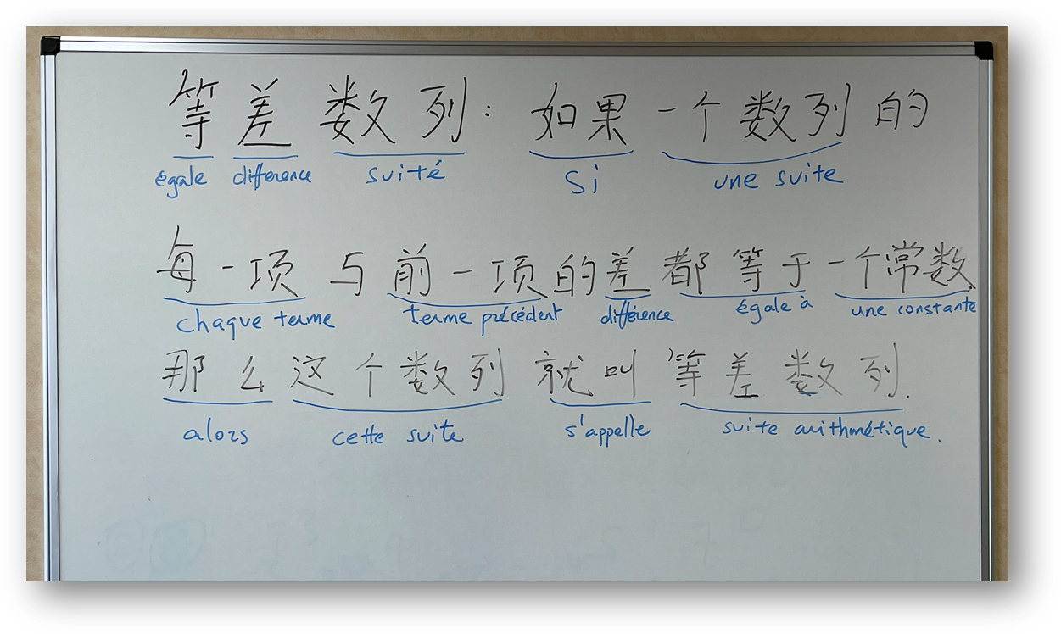
Adaptations des énoncés : l’ergonomie
Les considérations précédentes se prolongent tout naturellement dans l’analyse d’énoncés d’exercices à l’écrit que l’on pourrait proposer à des élèves allophones. Si les gestes pédagogiques à mettre en place lors de l’oral en classe peuvent être modulés et adaptés suivant le ressenti de la compréhension de l’élève, l’adaptation d’un énoncé écrit nécessite davantage d’anticipation au niveau de sa mise en forme et rédaction. Ce travail concerne également la préparation de sujets d’évaluations qui, tout en permettant aux élèves allophones de participer à la vie de la classe, se doivent d’être conçus afin de favoriser l’engagement des élèves en réduisant l’obstacle linguistique.
Les deux exemples suivants proposent des idées d’adaptation de sujets écrits. Il ne s’agit pas de “modèles” mais plutôt d’occasions de réflexion sur la problématique.
Exemple 1 : Voici l’énoncé d’un exercice
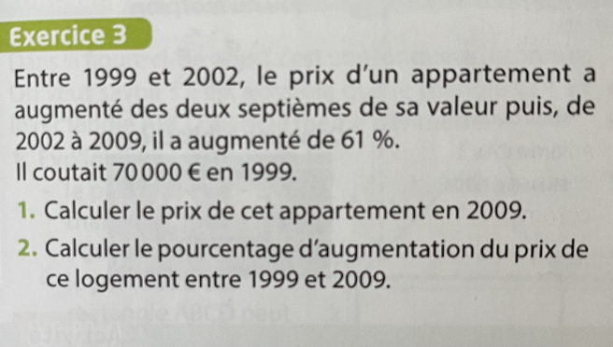
Source : manuel Mission Indigo Mathématiques Cycle 4 hachette éducation
Analyse de l’énoncé
Le sujet est constitué d’un texte rédigé, il ne présente pas de figures ni de schémas, la compréhension de la langue écrite est primordiale afin de pouvoir s’engager dans la bonne direction. Certes, plusieurs données numériques sont présentes et peuvent permettre à l’élève d’imaginer une situation nécessitant leur manipulation, mais il est utile de remarquer que les valeurs numériques qui apparaissent relèvent de trois “champs” différents : des années, des pourcentages et des prix (en euros, devise pas forcement reconnaissable par les élèves). Enfin, il peut être pertinent de remarquer que les tâches à réaliser sont exprimées à l’impératif et non pas sous forme de question.
Palier 1
La figure suivante propose un premier niveau d’adaptation :
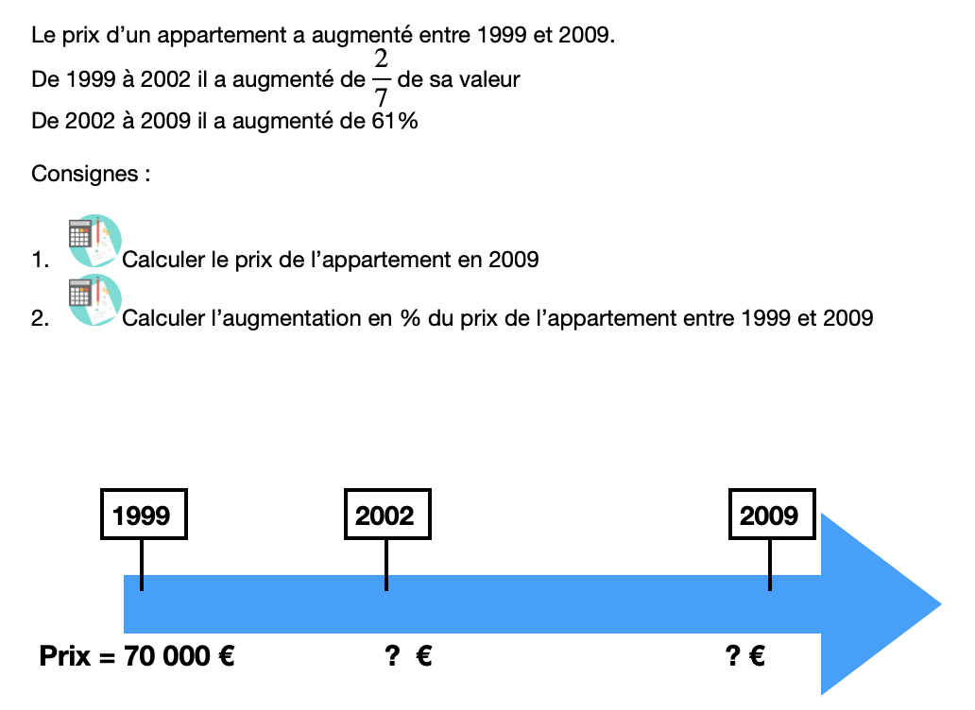
Il reste du texte, mais celui-ci est davantage organisé en phrases courtes et aérées, permettant de distinguer les différentes données (années, fraction, pourcentage). Les consignes sont accompagnées d’une icône suggérant la réalisation d’un calcul et commencent par le mot “Calculer”. Cette pratique, répétée et automatisée sur plusieurs énoncés, permet à l’élève de lier le mot à sa signification et de s’engager rapidement dans une bonne démarche (réaliser un calcul). Le mot “pourcentage” a été remplacé par le symbole “%” afin d’alléger l’écrit et donner un repère symbolique à l’élève. On peut néanmoins s’interroger sur la pertinence de ce choix, notamment en se posant la question de savoir si le symbole “%” est véritablement universel. Enfin, un schéma donne une représentation symbolique du problème posé avec une flèche indiquant le temps, le prix de départ et deux “?” suggérant les étapes, voire les consignes de l’exercice. On remarque que le mot “augmenter” n’a pas été objet d’adaptation.

Palier 2
La figure suivante pousse plus loin le niveau d’adaptation du premier palier. Le texte de l’exercice est presque inexistant, la tâche mathématique est donc laissée à l’intuition de l’élève vis-à-vis des éléments graphiques et des données disponibles. La consigne unique est donnée en haut de la page avec une icône suggérant l’action d’écrire. L’augmentation est également matérialisée à la fois par le petit dessin à droite et aussi (et surtout) par les lignes courbes qui relient les années et qui sont accompagnées par les données de l’exercice avec, à chaque fois le symbole “+”. Un espace dédié aux calculs (avec son icône) est prévu dans l’énoncé. Ainsi l’élève peut réaliser l’exercice sur une seule feuille, le rendu étant simplement les valeurs numériques en correspondance des “...” .
Ces adaptations rendent possible la mise au travail de l’élève dans une direction pertinente et sans modifier le niveau de difficulté de l’exercice du point de vue mathématique. Ainsi, l’enseignant pourra identifier les difficultés propres aux mathématiques plus facilement, sans qu’elles soient “parasitées” par des difficultés linguistiques.
Il est toutefois important de mettre en évidence que l’évitement de tout blocage lié à la langue ne permet pas d’accompagner efficacement le travail d’apprentissage linguistique de l’élève, travail qui constitue une partie primordiale de son inclusion scolaire. La balance “compréhension” VS “activité mathématique” est très difficile à équilibrer et dépend du niveau linguistique de l’élève allophone concerné. Le regard expert de l’enseignant en responsabilité permet de rendre pertinent et efficace le travail d’anticipation ici présenté.
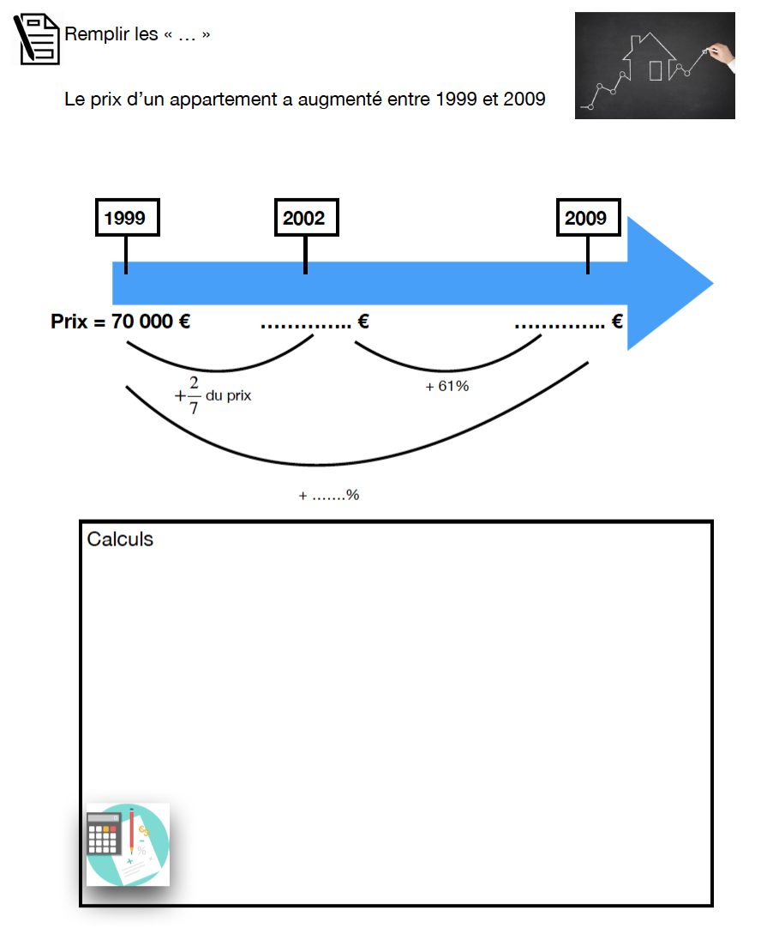

4. Pistes de mise en œuvre d’un accompagnement des élèves ukrainiens en classe ordinaire
Introduction...
… à partir d’une idée reçue selon laquelle “il faut d’abord commencer par apprendre le français pour pouvoir entrer dans les apprentissages disciplinaires. Ce n’est qu’au moment où l’élève aura rattrapé le niveau de ses camarades francophones, qu’il sera en mesure d’apprendre les différentes disciplines. Sinon, la barrière de la langue, contre laquelle les enseignants ne pourront rien, l’empêchera de réussir.”
NON, il n’est pas possible techniquement qu’un élève, même très doué rattrape en six mois ou un an le niveau de compétence d’un francophone natif. Si un français de communication courante avec les pairs peut s’acquérir en six mois, les linguistes assurent qu’il faut plusieurs années d’étayage individualisé et spécifique pour un français de scolarisation, compte tenu des difficultés particulières inhérentes à la production écrite. De plus, l’élève allophone dispose de connaissances disciplinaires acquises dans un autre système éducatif, celles-ci pouvant l’aider aussi à apprendre le français. La seule manière de procéder, c’est de toujours créditer l’élève de sa marge de progression, y compris dans les évaluations et procédures d’orientation. Les évaluations scolaires des EANA sont forcément dérogatoires par rapport au « pot commun » et, dans les mêmes classes, ils ne sont pas notés comme les francophones natifs.
… et du principe d’éducabilité : ”L'éducation est la première priorité nationale. Le service public de l'éducation […] reconnaît que tous les enfants partagent la capacité d'apprendre et de progresser. Il veille à la scolarisation inclusive de tous les enfants, sans aucune distinction. Il veille également à la mixité sociale des publics scolarisés au sein des établissements d'enseignement.”
Les pistes suivantes quant à la prise en charge effective des élèves ukrainiens en classe s’articulent autour des quatre champs suivants : positionner, accueillir, accompagner, évaluer.

Positionner
Deux types de tests de positionnement recommandés au titre d’une évaluation diagnostique préalable, en complément de celle réalisée (le cas échéant) par le CASNAV.
--> en langue d’origine
Conçu par l’académie d’Aix-Marseille et dorénavant hébergé sur le site de Canopé :
Fin de cycle 2 | Fin de cycle 3 | Cycle 4
Énoncé (Ukr.) | Énoncé (Ukr.) | Énoncé (Ukr.) | Énoncé (Ukr.) | Énoncé (Ukr.)
Énoncé (Fr.) | Énoncé (Fr.) | Énoncé (Fr.) | Énoncé (Fr.) | Énoncé (Fr.)
Corrigé (Fr.) | Corrigé (Fr.) | Corrigé (Fr.) | Corrigé (Fr.) | Corrigé (Fr.)
Le protocole et les grilles d’évaluation

Autres tests en langue d’origine :
Fin de cycle 3 | Cycle 4
 | Fin de 5e | Fin de 4e | Fin de 3e

--> non verbal (de la grande section au post-collège), conçu par l’académie de Lille

Accueillir
- Déterminer la classe (клас) fréquentée par l’élève (selon le tableau présenté plus haut dans le présent document).

- Présenter à l’élève la page des manuels de mathématiques correspondant à son niveau (voir tableau présenté plus haut dans le présent document) afin de lui faire reconnaître, dans la mesure du possible, celui/ceux qu’il utilise dans son pays.

- Faire lister à l’élève les éléments du programme ukrainien qu’il a abordés dans son pays et s’appuyer sur la traduction proposée en vue de faire la correspondance avec les programmes français.

- Retrouver avec l’élève ukrainien (ou lui faire retrouver) les passages correspondants dans son/un manuel correspondant à son niveau.

Accompagner
Plusieurs modalités possibles :
1er modalité, à l’aide des ressources proposées en langue ukrainienne
--> soit via le programme de cours en ligne selon un emploi du temps interactif mis à disposition par le ministère de l’éducation ukrainien. Cette page permet d'accéder à des cours en direct, des vidéos et d'autres ressources répartis sur une semaine scolaire type pour faciliter l’organisation des journées de l’élève.
--> soit via les manuels téléchargeables : proposer aux élèves une page d’un ou de leur manuel ukrainien en lien avec la notion étudiée avec le reste de la classe en enseignement ordinaire.
Possibilité d’allier/combiner le recours aux deux ressources :
Cette modalité de travail se prête particulièrement à des temps de regroupement des élèves ukrainiens (dans la classe le cas échéant, au CDI…) afin de faciliter l’entraide entre eux.
2e modalité, à l’aide des éléments de préparation du cours ordinaire
Par l’intermédiaire d’un tuteur natif (francophone), intégrer l’élève ukrainien lors de la réalisation de certaines tâches, en particulier procédurale ou/et qu’il aurait déjà étudiée dans son pays.
S’appuyer sur :
--> un dictionnaire en ligne et un livret de communication
--> un sous-main ou des portes-vues lexicaux.

Évaluer
Dans un souci de suivi bienveillant des apprentissages et dans l’esprit d’une démarche formative, une évaluation différenciée peut être proposée :
--> en tenant compte de ces principes-clés ;
--> à la lumière de cet exemple de différenciation en combinant versions allégées en mathématiques ou/et en français selon le profil des élèves.
Le temps d’évaluation dédié aux élèves natifs au titre de l’enseignement ordinaire peut être particulièrement propice pour prendre un temps d’échange spécifique avec l’élève ukrainien, ne serait-ce vis-à-vis des notions vues dans son pays et/ou qui pourraient être étudiées ici.

Remarques et points de vigilance :
--> Le document-ressource “glossaire en langue vivante au cycle 4” mentionne, à l’appui du Cadre Européen Commun de Référence en Langue (CECRL), six activités langagières : la réception (orale et écrite), l’expression (orale et écrite), l’interaction et la médiation. L’émission venant dans un second temps, commencer par mobiliser l’élève sur des tâches adossées à la compréhension. L’intervention d’un tuteur parmi les pairs relève de la médiation, car il joue “le rôle d’intermédiaire entre des interlocuteurs incapables de se comprendre en direct”.
--> Malgré l'alphabet en cyrillique, bon nombre d’élèves ont connaissance de celui en latin, ne serait-ce par l’apprentissage de l’anglais.

